**PROIECT AUTOCAD**

Profesor coordonator Student : Nume prenume, an, grupă

Mihăiță DrăganMuscalu Florinela Gabriela, I, 151

București

2020

**EXCAVATOR PE ȘENILĂ**

Profesor coordonator Student: Nume prenune, an, grupă

Mihăiță DrăganMuscalu Florinela Gabriela, I, 151

București

2020

**Cuprins**

1. Aplicație
2. Introducere
   1. Motivație
   2. Istoric
   3. Tipuri de excavatoare
   4. Componente
3. Modelul 2D al proiectului

3.1 Setare Layere

3.2 Șenilă

3.3 Cabină

3.4 Braț

3.5 Cupă

1. Modelul 3D al proiectului

4.1 Setare Layere

4.2 Șenilă

4.3 Cabină

4.4 Braț

4.5 Cupă

1. Mențiuni
2. Concluzia
3. Bibliogarfie

**1. Aplicație:**

Proiectul a fost realizat în aplicația AutoCAD (CAD = Computer Aided Design) dezvoltată de firma americană Autodesk. Varianta în care a fost realizat proiectul este AutoCAD 2020 și salvarea a fost formatata într-un fișier de tip dwg – drawing- specific AutoCAD-ului, în varianta din anul 2013.

**2. Introducere**

**2.1 Motivație**

Unul dintre momentele de dificultate în legătură cu proiectul a fost alegerea temei, deoarece în prezent ceea ce mă pasionează nu credeam că aș putea să realizez în AuoCAD. Când am făcut cunoștință cu această aplicație, primul gând care mi-a venit, a fost acela că mă depășește, prima propunere de temă la care m-am gândit a fost o casă, așa că m-am interesat cum arată casele realizate în AutoCAD, iar după ce am văzut câteva modele, mi-am dat seama ca o casă presupune mult mai mult decât mă așteptam eu. Am început să mă gândesc la alte propuneri de temă, însă timpul trecea, colegii mei deja își aleseseră, iar eu încă aveam o dificultate în alegerea temei. Deși a fost o alegere pripită, nu o regret, deoarece acest proiect m-a învățat că pot să fac mult mai mult decât credeam. Am ales ca temă excavatorul, deoarece am vrut ca proiectul pe care să îl realizez să mă forțeze să ies din zona mea de confort. Deși mașinile nu reprezintă o pasiune pentru mine, mai ales utilajele, nu sunt cu totul străină de excavator, deoarece când eram mică, părinții mei lucrau la casă, iar un timp îndelungat am avut un excavator. În fiecare seară, mă puneam pe scaun și mă prefăceam că îl conduc.

**2.2 Istoric**

Excavatorul este unul dintre cele mai folosite utilaje de săpat pământ  și de extragere a balastrului, nisipului, pietrei sparte sau altor materiale din cariere sau locuri greu accesibile. Excavatorul efectuează secundar sau implicit și operația de încărcare a materialului excavat sau extras. În continuare vom discuta despre frimele cu istorie in privința realizării excavatorelor. [1]

**Caterpillar**

Compania Caterpillar își are originea în secolul 19, cand Benjamin Holt și Daniel Best, ambii constructori de utilaje menite să îmbunatățească productivitatea în agricultură, hotarasc să-și unească forțele pentru a obține o poziție mai bună pe piața globală.

În acea perioadă, agricultura era văzută ca fiind principalul motor de dezvoltare economică și toate eforturile se concentrau în acest sens. Ca atare, primul buldozer pe șenile a fost creat de Benjamin Holt în noiembrie 1904 cu o destinație precisă: creșterea productivității muncilor agricole.

La ședinta foto organizata cu ocazia testării, se spunea despre mașină că se mișca precum un ” caterpillar ”, în traducere ” omidă ”, pentru că urmărea forma terenului. A continuat o muncă asiduă de perfecționare și promovare, însă vânzarea primei mașini s-a realizat abia doi ani mai târziu, pentru suma de 5500 dolari americani.

După acest moment, invenția s-a dovedit un succes și vânzările au sporit de la un an la altul fulminant. În timpul primului razboi mondial, Benjamin Holt a livrat pentru armatele engleze, franceze și rusești 1200 de buldozere. Scopul declarat în contractul comercial de vanzare a fost pentru lucrări agricole, însă adevăratul scop a fost transportul de artilerie și provizii pe front. Ca urmare a acestui contract, Holt capată recunoaștere internațională, însă la nivel local nu era foarte bine reprezentat. Concurentul său, Daniel Best, avea însă o rețea de distribuție națională foarte bună.

În 1925, Benjamin Holt și Daniel Best hotărăsc să fuzioneze sub numele “Caterpillar Tractor CO**”.** Fuziunea se dovedește una de succes, având în vedere că dupa cațiva ani devin faimoși în toată lumea pentru introducerea pe piața a buldozerului diesel.

Astazi, Caterpillar produce la nivel global o gamă de peste 400 de utilaje în 110 fabrici, amplasate în Statele Unite, Europa, Asia și America de Sud.

Cele mai importante inovații din istoria utilajelor Caterpillar:

|  |  |
| --- | --- |
| 1904 | Benjamin Holt, unul dintre fondatorii Caterpillar, a creat primul buldozer pe șenile din istoria omenirii. |
| 1914 | C.L. Best Tractor Co. fabrica la randul sau, una dintre primele mașini pe șenile - ‘‘Muley’’. Aceste mașini erau numite de clienti ca “Muleys” (Măgăruși) din cauza numelui lor oficial de “Pony Tracklayer”. |
| 1931 | Caterpillar lansează noul utilaj al viitorului: tractorul pe șenile Diesel CAT ''SIXTY''. |
| 1931 | Caterpillar a construit primul greder. Lansat cu peste 80 de ani în urma, Patrol N. 20 a marcat un pas important în construcția și întreținerea drumurilor la nivel mondial. |
| 1952 | Primele screpere Caterpillar autotractate sunt lansate pe piața: DW21. Văzute des pe șantierele de construcții rutiere din anii 50. |
| 1954 | Încărcătorul Frontal nr. 6 produs de Caterpillar a fost o premiera industrială la lansare. Inginerii Caterpillar au combinat un atașament de încarcator frontal cu un tractor pe șenile pentru a creea un încărcător pe șenile integrat. |
| 1959 | Apare primul încărcător frontal pe roți produs de Caterpillar numit ”Traxcavator 944”. Utilajul a fost lansat cu o cupă de 1,5 mc (metru cub) și motor de 78 kW (kilowați), pe benzină sau motorină. |
| 1970 | Primul camion rigid ”Cat 769” stabilea noi standarde în industria miniera. Acesta avea frâne fără reglare cu răcire în baia de ulei, suspensii pneumatice independente și transmisie Powershift. |
| 1972 | Primul excavator hidraulic ”Cat” produs vreodată. După cinci ani de cercetare intensivă și câteva mii de ore de testări, primul excavator hidraulic ”Cat” a fost lansat de la fabrica Aurora din Statele Unite. |
| 1986 | Caterpillar lanseaza primul buldoexcavator ”Cat”. |
| 1998 | Gama de utilaje mini intra în planul de producție al Caterpillar.  [2] |

**Komatsu**

Komatsu a laut ființă în 13 Mai 1921 în Japonia. Este unul dintre liderii mondialii în producția de utilaje de construcții și minerit. Este un jucător global datorită centrelor de producție, vânzări și servicii aflate pe toate continentele.

În Europa, Komatsu este prezent prin intermediul Komatsu companie care a fost înființată în Belgia în anul 1967. În România, Komatsu este prezent din 1999 prin intermediul distribuitorului său exclusive, compania Marcom RMC’94

Cele mai importante inovații din istoria utilajelor Komatsu:

1931 Este produs primul tractor pe șenile cu aplicabilitate în agricultură

1938 Introduc în fabricație primul buldozer veritabil, modelul D50

1948 Încep producția de motoare diesel

1952 Produc primele gredere

1953 Produc primele modele de basculante de carieră și primele modele de stivuitoare

1956 Încep producția de încarcatoare frontale

1961 Semnează un acord de cooperare cu Cummins pentru dezvoltarea în comun a motoarelor diesel

1968 Încep producția de excavatoare pe șenile

1981 Komatsu primește premiul Japan Quality Control pentru evoluția calității produselor sale

1992 Lansează primele modele de excavatoare pe pneuri în Europa

1995 Produc cea mai mare basculantă rigidă din lume, modelul 930E

1999 Produc cel mai mare încărcător frontal din lume, modelul WA1200

2001 Fabrica din Oyama este prima fabrică din Japonia care realizează producție cu zero emisii

2007 Finalizează construcția a încă 3 fabrici: Ibaraki (Japonia), Kanazawa (Japonia) si Chennai (India)

2008 Introduce în producția de serie primul model de excavator pe șenile hybrid

2008 Începe operarea sistemului AUTONOMOUS în mina companiei RIO TINTO din Australia

2012 Numărul de excavatoare hibrid care lucrează în Japonia ajunge la 1000 de unități

2014 Este introdus modelul HB215LC-2, al treia generatie de excavatoare hybrid. [3]

**2.3 Tipuri de excavatoare**

Există multe tipuri de excavatoare – mașinile mai mici se ocupă de funcțiile de săpat și de foraj, în timp ce excavatoarele mai mari au instrumente diferite pentru proiecte grele.

Cele mai frecvente tipuri de excavatoare sunt tractoarele, excavatoarele de trening, excavatoarele de aspirație, derapajele si excavatoarele de lungă durată.

* **Excavatoare pe șenile**

Spre deosebire de alte excavatoare mari care rulează pe roți, crawlerele rulează pe două șenile nesfârșite, crawlerele sunt adesea folosite în lucrările miniere și de construcții grele. Cunoscute și sub denumirea de excavatoare compacte, aceste excavatoare folosesc mecanisme de alimentare hidraulică pentru a ridica resturile grele și solul.

Sistemul lor de roți cu lanț le permite sa alunece în jos și să escaladeze dealurile cu un risc mai mic, ceea ce le face potrivite pentru clasificarea zonelor deluroase si amenajarea terenurilor inegale. În timp ce sunt mai lente decât alte excavatoare, tractoarele ofera echilibru, flexibilitate și stabilitate în ansamblu.

* **Excavatoare Dragline**

Excavatorul dragline este un excavator mai mare care funcționează cu un proces diferit. Echipamentul utilizează un sistem de funii de ridicare care se atașează la o cupă printr-un cuplaj de ridicare. Cealaltă parte a cupei este fixată pe o linie de tracțiune care merge de la găleată la cabină.

Frânghia de ridicare ridică și coboară găleata, în timp ce linia de tracțiune trage găleata către șofer. Datorită greutății lor, drenele sunt adesea asamblate la fața locului. Sistemul unic al acestui tip de excavator este utilizat în mod obișnuit în proiecte de construcții civile pe scara larga, precum temerea canalelor.

* **Excavatoare de aspirație**

Cunoscute și sub numele de excavatoare sub vid, aceste excavatoare prezintă o conductă de aspirație capabilă să lase aerul să furnizeze pana la 400 de cai putere. Excavatorul eliberează mai întai un jet de apa pentru a slăbi pământul.

Țeava, care conține dinți ascuțiți la margine, creează apoi un vid care îndepărtează solul și resturile până la 200 de mile pe ora. Un excavator de aspirație este ideal pentru aplicații subterane delicate, deoarece poate reduce șansa de deteriorare cu mai mult de 50 la sută.

* **Excavatoare cu remorca**

Spre deosebire de excavatoarele standard, volelele au brațe și cupe care se află departe de un șofer. Această orientare permite accesoriilor să ajungă peste cabină în loc să o înconjoare, făcându-le utile în zone mai înguste și să manevreze viraje complicate.

Acestea sunt adesea folosite pentru săparea bazinelor, curatarea șantierului, lucrări rezidențiale și eliminarea resturilor, unde spațiul este mai limitat și obiectele sunt împraștiate.

* **Excavatoare lungi**

După cum sugerează și numele său, un excavator lung prezintă o secțiune de braț și braț mai lung. Proiectarea permite o mai bună funcționare în locații greu accesibile. Brațul extensibil al excavatorului poate atinge orizontal peste 100 de metri.

Aceste excavatoare sunt cele mai utilizate pentru proiecte de demolare, cum ar fi strivirea structurii și descompunerea pereților și a aplicațiilor care se află peste un corp de apă. Pe braț se pot fixa diferite atașamente pentru a efectua lucrari suplimentare, cum ar fi forfecarea, zdrobirea si taierea. [4]

**2.4 Componente**

Excavatorul, are forma asemanatoare cu forma umană având un braț cu o încheietură și cu un cot. La acest braț excavatorul mai are doi cilindrii hidraulici, o găleată și o rampă acesta formând partea superioară a excavatorului.

În interior, cilindrul este format dintr-o tija iar la capăt un piston. Precum este folosit și la alte autovehicule, uleiul este foarte folositor excavatorului pentru ca ajuta brațul să se miște păstrând volumul la același nivel astfel pistonul ar cădea în jos.Când este în mișcare brațul, uleiul este pompat până la capătul pistonului și astfel împinge tija prin cilindru. Șoferul care se află în interiorul cabinei, este cel care manipulează cu precizie și rapiditate excavatorul.

Motorul excavatorului joacă un rol important în ceea ce privește excavatorul întrucat acesta lucrează diferit decât motorul unei oricare alte mașini. Motorul unei mașini preia energia proprie, dar motorul unui excavator în anasamblul său are nevoie de foarte multă energie pentru a putea fi mutat, puterea folosită fiind hidraulica.

Excavatorul este diferit de alte utilaje de constructii prin faptul ca partea superioara a corpului poate sa se întoarcă și aceasta datorită balansului. Așa-numitul cercul al balansului este format dintr-o cursă exterioara, o cursă interioara, rulmenți cu bile si un pinion. Pinionul trece de-a lungul cursei interioare, care nu se mișcă, și cursa exterioară se întoarce datorită rulmenților cu bile.

Cabina ca și la alt autovehicul este cadrul în care se află șoferul deținând controlul direcției și înalțimii în același timp, cu ajutorul celor doua manete pe parțile laterale și două pe față. Această cabină se află în partea superioară a utilajului.

Partea de jos al excavatorului este la fel ca și la alte utilaje și anume este formată din două tipuri de picioare: cu roți sau pe șenile. Primul tip și anume cel pe roți este utilizat pe un teren mai stabil cum ar fi betonul sau pietrișul. [Un excavator pe șenile](http://www.machineryzone.ro/second-hand/1/excavator-senile.html) în schimb este folosit pe un teren mai puțin stabil, precum noroiul sau nisipul deoarece se târăște datorită unui mecanism de bandă transportoare, dar nu numai. Un excavator pe șenile poate fi folosit pe toate suprafețele, deoarece nu pătrunde în sol. Acest echipament nu poate funcționa numai pe șantiere și ar trebui să fie tractat.

O altă componentă specifică utilajului estecupa care poate fi de mai multe tipuri depinzând de materialul de lucru. Un tip de cupă este cupa pentru excavat special folosită în săparea lutului, pietrei sau soluri moi. Alt tip de cupă este special folosită pentru a excava roca. Există totuși găleata V care este mai economică. Hardpanul este o găleata de curățare folosită în materiale moi sau bine desfăcute. Si ultimul tip este găleata schelet, care permite print-o metoda versatilă și portabilă separarea materialelor groase de cele fine.

**3. Modelul 2D al proiectului**

**3.1 Setare Layere**

Toate layere-le au tipul liniei continuă și grosimea de 30

**Șenilă**:

totul s-a realizat cu un singur layer: gri (cod culoare 251)

**Cabină**:

conturul: alba (cod culoare 255)

detalilei cabinei: albă (cod culoare 255)

geamurile: albastră (cod culoare 151)

cabina: portocaliu(cod culoare 30)

**Braț**: contur: galben (cod culoare 50)

bolduri: alb (cod culoare 255)

cilindri: alb ( cod culoare 255)

pistoane: gri(cod culorea 251)

**Cupă**: contur: galben (cod culoare 50)

**3.2 Șenilă**

Pentru ca șenila să arate cât mai asemănător cu cea reală, am realizat conturul șenilei dublu. Acesta l-am făcut din două linii și șase arcuri. Primele două linii orizontale realizate cu funcția ”Polyline” de lungime 50 respectiv 48, cele 4 arcuri laterale de unghi 180 respectiv 0 grade au lungimea de 10 respectiv 8, arcurile din partea superioară de unghi egal cu 23 grade au lungimea de 50 respectiv 48, arcurile au fost realizate cu funcția”Arc” domeniul ” Start End Direction”. Pentru a se unii cât mai bine cele 4 arcuri laterale cu cele 2 arcuri superioare am folosit funcția ”Filet” cu ”Radius” de 2, de asemenea am hașurat conturul format din cele două cu funcția ”Hatch Pattern ANSI31”.

Șenila în cele două laterale are câte o roată, cea din partea dreaptă ajută la tracțiunea excavatorului, iar cea din partea stângă ajută la ghidaj. Acestea au fost realizate cu ajutorul funcției ”Circle” cu domeniul ” 3-Point”, cele două cercuri au raza de 4. Pentru asemănarea cât mai apropiată cu o roată am realizat următoarele două cercuri cu funția ”Center Diamete” de rază egală cu 3.5. Roata din partea dreaptă am hașurat-o cu funcția ”Hatch Pattern ANSI32”.

Întinzătoarele sunt realizate cu ajutorul a trei arcuri efectuate cu funcția ”Arc” domeniul ”Start End Direction” de raze egale cu 2 respectiv 1.4 si 0.8 . Acestea ajuta la întinderea șenilei.

Rolele de amortizare sunt realizate din 3 cercuri, cele din exterior cu funcția ”Circle” cu domeniul ”3-Point”, iar cele interioare cu funcția ”Circele” cu domeniul ” Center Diameter”, cu raze egale cu 1.5, 1 respectiv 0.6. Acestea ajută la amortizarea excavatorului în contact cu solul.

Șasiul excavatorului este realizat din 4 linii făcute cu funcția ”Polyline” de dimensiuni egale cu: linia din dreapta de lungime 6.32 continuând cu cele doua linii orizontale de lungime 45.5, cele 3 sunt unite de o linie verticală de lungime 6.6. Acesorile șasiului sunt realizate din 6 dreprunghiuri si un cerc. Dreptunghiurile sunt realizate cu funcția ”Rentagle” de dimensiuni egale cu: lungimea de 2 și lățimea de 1.9. Cele 2 corpuri realizate din 2 dreptunghiuri sunt unite printr-un dreptunghi de dimensiuni egale cu: cu 3.1 si 0.4. Dreptunghiurile le-am hașurat cu funcția ”Hatch Pattern ANSI32”. Cercul din partea dreapta este realizat cu funția ”Circle” domeniul ”Center Diameter” cu raza de 1.

Pentru ca șenila să nu se frece de șasiu am realizat două suporturi sub forma de 5 dreptunghiuri fiecare. Acestea au fost realizate cu funcția ”Rentangle”, iar dimensiunile lor sunt egale cu: cele două dreptunghiuri inferiore de lungime0.4 si latime de 0.2, urmând 2 dreprungiuri de lungime 4 respectiv 3.7 și lătime de 1.2 respctiv 1, acestea au fost si hasurate cu funcția ”Hatch Pattern ANSI31”, ultimul dreptunghi are lungimea de 2 si lățimea de 0.5.

Suportul cabinei cu rol de rotire este realizat din două dreptunghiuri făcute cu funcția ” Rentagle ”. Dimensiunile celor doua drepunchiuri sunt: lungimea de 20 respectiv 30 și lățime de 1.8 respectiv 1.2. Cele două dreptunghiuri le-am hașurat cu funcția ”Hatch Pattern ANSI32”. Partea dreptunhiului inferior care inrta in conturul șenilei l-am șters, am realizat această comanfă cu funcția ”Trim”.

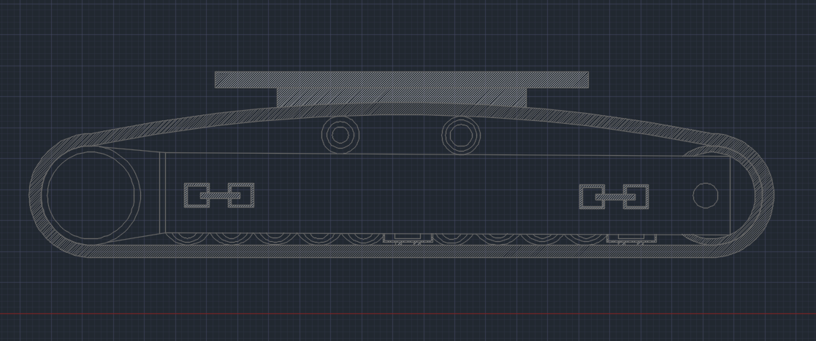

Figura 3.1

**3.3 Cabină**

Conturul cabinei l-am realizat cu funcția ”polyline”, începând din dreapta partea de jos. Acesta are dimensiunile: partea inferioara de lungime egala cu 61, continuând cu o linie verticală egala cu 10.5, linia superioară de lungime 42.5, verticala de lungime 13, orizontala de lungime 15.6 și cele două linii înclinate de lungimi egale cu 17.7 respectiv 11. Am folosit funcția ”filet radius ” cu raza de 2 la colturile din stanga și cele de sus, partea care reprezintă locul șoferului.

Am împartit reprezentrarea în două părți și anume: parte unde stă șoferul și partea unde se regasește motorul. În partea a doua am folosit funcția ”Rentangle” pentru a realiza un dreptunghi de culoare galben cu dimensiunile: lungimea de 42 si lățimea de 11.5, am folosit ”Filet Radius” cu raza de 2 pentru marginile dreptunghiului. Linia verticală albă cu funcția ”Polyline” de lungime 11.5 și dreptunghiul alb făcut cu ”Rentangle” de dimensiune 32 și lățimea de 9.5. Ultimul dreptunghi este împărțit în două jumătăți. Am realizat două dreptunghiuri albe, primul are dimensiunile: lungimea de 2 si lățimea de 1, am flosit funcția ”filet” pemtru margini și l-am împărțit în două, cel de-al doilea dreprunghi are dimensiunile egale cu primul. Am folosit funcția ”Polyline” pentru a realiza forma unei clanțe, după am șters ce este în plus cu comanda ”Trim”. Am hașurat cu comanda ”Hatch Solid 242” partea sângă a dpreptunghiului, dreptunghiul galben și dreptunghiul alb. Restul dreptunghiului galben l-am hașurat cu funcția ”Hatch Solid 205”. Cele doua dreptunghi albe mici am hașurat-o cu funcția ” Hatch Solid 254”.

În partea dreaptă a cabinei am folosit funția ”Polyline” pentru a contura. Linia alba are dimesiunile: 25 verticla, orizontala egala cu 15, iar cele doua linii înclinate sunt egale cu cu 17 respectiv 10, linia orizontală din partea inferioară are lungimea de 16.5. În interiorul conturului am împartit spațiul în două părți egale, în jumatatea din stânga am construit geamul cu ajutorul a doua dreptunghiuri de dimensiuni: lungimile de 13 respectiv 12.5 și lățimile de 5.3 respectiv 5 cu ajutorul funcție ”Filet” cu raza egală cu 1 am filetat marginile. Contului geamului l-am hașurat cu funcția ”Hatch Pattern ANSI31”. În partea inferioară am facut un cerc cu funcția ”Center Radius” cu raza de 1.

În partea din dreapta am relizat două geamuri cu ajutorul funcției ”Polyline”. Primul geam are dimensiunile : cele două linii verticale de lungimii egale cu 9 respectiv 8, liniile orizontale superioare au lungimile 4.2 respectiv 3.7 , linile înclinate de 10.6 resectiv 9.5, conturul geamului se termină cu cele două linii orizontale de lungimii egale cu 8 respectiv 7. Colțurile stânga jos si cele de sus au fost filetate cu raza de 1 cu ajutorul funcției ”Filet”.

Geamul din partea dreapta jos a fost realizat ca cel de mai sus cu funcția ”Polyline” si are dimensiunile: linile verticale din partea stângă jos sunt egale cu 5, orizontale egale cu 1, verticale 2.5 respectiv 1.5, orizontale 8.5 respectiv 8, linile înclinate din partea dreaptă au lungimile egale cu 3.8 respectiv 3.3, linile înclinate în partea stângă au lungimile egale cu 6.5 respectiv 5.8, linile orizontale 5 respectiv 4.5. Colțurile stânga sus le-am filetat cu raza de 1 cu ajutorul funcției ”Filet”.

Conturul celor două geamuri l-am hașurat cu ajutorul funcției ”Hatch Pattern ANSI31”. Pentru o asemănare cât mai mare cu geamul din realitate am folosit funcția ”Hatch Solid 122” cu ”Hatch Transparency” egal cu 70. În partea de jos am făcut un cerc cu funcția ”Circle Radius” cu raza de 1.

Cele două cercuri le-am hașurat folosind funcția ”Hatch Solid 255” , iar toată partea dreaptă a cabinei am hașurat-o cu ”Hatch Solid 122”.

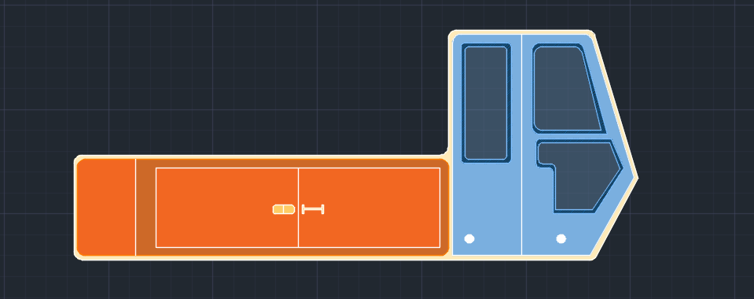

Figura 3.2

**3.4 Braț**

Pentru construirea brațului am folosit funcția ”Polyline”. Schița brațului am conceput-o de la baza cabinei, desupra liniei de contru a cabinei cu 0.5, pentru a se mula cat mai bine pe desen surplusul din brat l-am sets cu ajutorul funcției ”Trim”. Detalile despre brat pe care le voi da încontinuare sunt detalile din schiță.

Brațul este împărțitîn trei părți: bațul principal care se leagă cu cabina, brațul secundar și cilindrii.

Partea de susțiere a bratului este construit din: linia orizontală care ar trebui să se lege de cabină de lungime 0.5, cele două linii înclinate de lungimii 28.8 respectiv 27.5, arcurile făcute cu funcția ”Arc” domeniul ”Start End Direction” de lungime 33.3 respectiv 26.5 și unghiurile egale cu 39 respectiv 12, cele două linii înclinate de lungime egală cu 22.3 respectiv 14.6. Aceasta parte se încheie printr-un sistem de prindere prin bolt, conceputa din patru linii care construiesc un romb, linile au dimensiunile egale cu 1.8, 5.2, 4.2 și 2.2, cele trei colțuri le-am filetat cu ajutorul funcție ”Filet” cu raza egală cu 1. În interiorul brațului se află un bolt care leagă brațul principal de cel secundar cu ajutorul funcție ”Polyline” de dimensiuni: partea orizontală 1.5, verticala 0.9, arcul de lungime 1.7 si raza 1, urmând o linie vertical de lungime 1.9. Toate linile le-am realizat cu ajutorul funcției ”Polyline”.

Brațul secundar este construit din opt linii și două arcuri. Linile sunt realizate cu funcția ”Polyline”, iar arcurile cu ”Arc” și domeniul ”Start End Direction”. Acesta continuă din brațul principal cu o linie vertical de lungime 0.8, continuând cu o linie orizontală de lungime 5.5, urmând o linie verticală de lungime egală cu 15, arcul de lungime 4.7 si rază 2.4, urmând două linii înclinate de lungime 23.2 respectiv 36.7, arcul din capătul inferior de lungime 3.2 si raza 1.7, reprezentarea continuă cu linia înclinată care se leagă de brațul principal de lungime 46.2.

Brațul secundar este hașurat cu ajutorul funcției ”Hatch Solid 242”. În partea de jos a brațului secundar este un bolț care o să lege brațul de cupă, acesta este un cerc de raza 0.9 si hașurat cu ajutorul funcției ”Hatch Solid 255”.

Cilindrii sunt cei care ajută la mișcarea brațului. Primul cilindru cel din partea de jos ajută la lăsarea în jos și în sus a brațului, acesta este realizat din unsperzece linii și două arcuri.Linile sunt realizate cu funcția ”Polyline”, iar arcurile cu funcția ”Arc” cu domeniul ”Start End Direction”. Prima linie, cea orizontală are lungimea de 1, urmând două linii înclinate de lungimi egale cu 24.4 respectiv 23.4, cele patru linii orizontale din capătul superior al cilindrului au lungimile egale cu 4.4, acestea reprezintă niște piulițe, cilindrul se încheie cu un arc de lungime 4 și rază 2. Acesta continuă cu un cilindru mai mic cu dimensiunile: cele două linii înclinate de 22 respectiv 21, iar arcul de lungime 1 și raza 2. Cilindrul din partea de jos este hașurat cu functia ” Hatch Solid 251” iar detalile de pe el, cele 2 benzi realizate din cele 4 linii sunt hașurate cu ”Hatch Solod 255”, cilindrul mai mic este hașurat cu ”Hatch Solid 255”.

Suportul celui de-al doilea cilindru este realizat cu funcția ”Polyline” de dimensiuni: linia din stânga are lungimea de 15.5, iar linia care unește cele două părți are lungimea de 5.9, pe suport se regăsește un bolt relizat dintr-un cerc de rază 0.8. Din suport iese cilindrul care acționează asupra brațului secundar să se miște în față și în spate. Acesta este format din opt linii și două arcuri, linile sunt realizate cu comanda ”Polyline” și arcurile realizate cu comanda ”Arc” și domeniul ”Start End Direction”. Linia înclinată din partea inferioră de lungime 4.2, urmând două linii înclinate de lungime 17.4 respectiv 13.6, cele patru linii de pe suprafață cilindrului au lungimele egale 3.7, primul cilindrul se termină cu un arc de lungime 3.5 si rază 1.8. Cilindrul mai mic care continuă din precendentul cu două linii înclinate de lungimii 16 respectiv 14, arcul din capăt de lungime 2.5 si rază de 1.8.

Suportul este hașurat cu funcția ”Hatch Solid 242”, bolțul cu ”Hatch Solid 255”, cilindrul mai mare ”Hatch Solid 99”, iar cilindrul mai mic impreună cu cele doua detalii de pe cilindrul mare ”Hatch Solid 255”.

Ultimul cilindrul ajută la mișcarea cupei acesta este prins de brațul secundar dar și de cupă prin trei suporturi. Primul suport legat de brațul secundar, acesta are dimensiunile: cele două laturi ale triunghiului au lungimile egale cu 7, arcul de lungime 1. 5 și rază 0.5. Pe suport se regăsește un bolț format dintr-un cerc de rază 0.5.

Cilindrul mare care este atașat de suport are dimensiunile: partea atașată de suport are lungimea de 4.2, cele două linii înclinate au lungimile de 18 respectiv 17.4, detalile de pe cilindru au lungimile egale cu 4, acesta se termină cu cu un arc de lungime 4 și raza de 2. Schița continuă cu un cilindru mai mic realizat din două linii de lungimii egale cu 17 respectiv 15.

Cel de-al doilea suport sub forma unui triunghi, acesta este realizat din din 4 linii și 4 arcuri. Lungimile linilor sunt egale cu: 11.8, 10.4 , 11 respectiv 10, cele patru arcuri au lungimile egale 0.9 si rază 1, 0.9 și rază 0.4, 0.7 și rază 0.9, ultimul are lungimea de 0.7 și rază de 0.7. În captele triunghiului se află câte un bolt reprezentat de câte un cerc cu raza de 0.6.

Ultimul suport este realizat din două linii cu ajutorul funcției ”Polyline” de lungimii egale cu 3.3 respectiv 4.3. Suporții sunt hașurații cu ajutorul funcției ”Hatch Solid 242”, bolții, cilindrul mic și detalile de pe cilindrum mare este realizat cu funcția ”Hatch Solid 255”, iar cilindrul mare este realizat cu funcția ”Hatch Solid 251”.

**3.5 Cupă**

Pentru realizarea cupei am folosit funcția ”Polyline” și ”Arc” cu domeniul ”Start End Direction”. Acesta este realizat din două linii și un arc, cele două linii au dimensiunile egale cu 17.7 respectiv 8.3 cele două linii sunt unite printr-un arc de lungime 18.7 și rază 10. Acesta este dublat, cele două linii au lungimile egale cu 16.5 respectiv 7.2 și arcul de lungime 17.5 si rază 9.5. Pe cupă se regăsește un detaliu realizat dintrun arc și o linie, arcul are o lungime de 6.5 și rază de 4.8, linia are lungimea de 3.7. Coltul cupei este realizat din 3 linii de dimensiuni egale cu 2.1, 2, respectiv 1.8, acesta este dublat și are lungimile: 1.4, 1.6, 1.4 respectiv 2.5.

Cupa este hașurată cu funcția ”Hatch Solid 242” partea conturului, în interiorul conturului în partea dreptă am folosit ”Hatch Solid 248”, iar în pareta stângă ”Hatch Solid 254”. Conturul colțului este realizat cu comanda ”Hatch Solid 242”, iar interiorul cu ”Hatch Solid 254”.

**Braț și cupă**

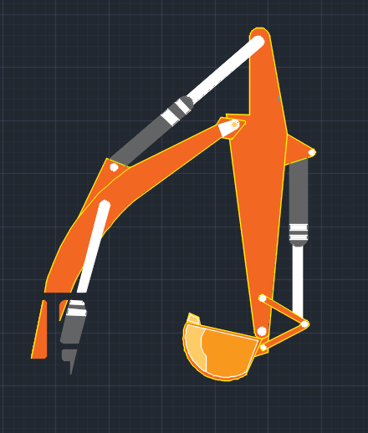

Figura 3.3

**Excavator 2D**

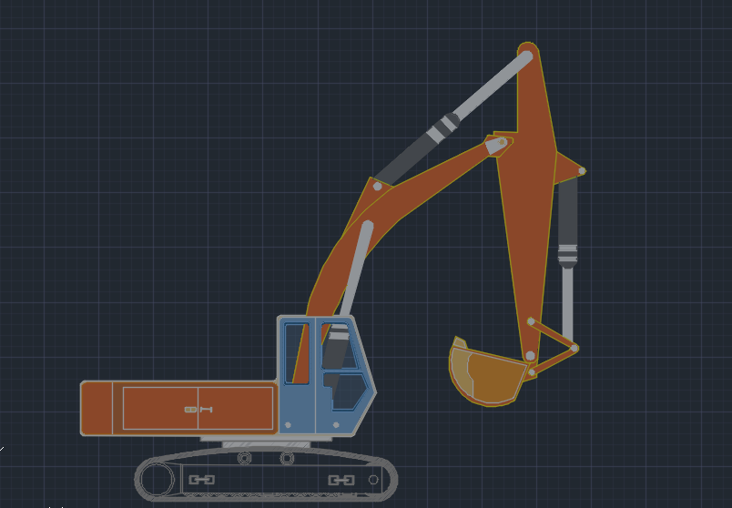

Figura 3.4

**4. Modelul 3D al proiectului**

**4.1 Setare Layere**

Toate layere-le au tipul liniei continuă și grosimea de 30

**Șenilă**: gri (cod culoare 251)

roți șenilă: albastru (cod culoare 164)

**Cabină**: cabină: galben (cod culoare 40)

geamurile: albastră (cod culoare 152)

cabina pilot: portocaliu(cod culoare 8)

**Susținere cabină:** gri (cod culoare 252)

**Braț**: galben (cod culoare 40)

verde ( cod culoare 4)

**Cupă**: galben (cod culoare 40)

deltalii cupă ( cod culoare 30)

**4.2 Șenilă**

Șenila este realizată dintr-o linie și trei arcuri. Linia a fost realizată cu ajutorul funcției ”3D Polyline” și ”Arc” cu domeniul ”Strat End Direction”, acesta are lungimea de 125 cele două arcuri laterale au lungimea de 40 si raza de 20, arcul superior de lungime 125 si unghiul de 3. Acesta a fost creat in 2D, pentru al transpune în 3D am folosit funcția ”Join” pentru a unii linia cu cele 3 arcuri, apoi funcția ”Extrude” pentru a putea transpune cu înalțimea de 30. Am folosit funcția ”Shell” pentru a găurii în interiorul șenilei cu 3.

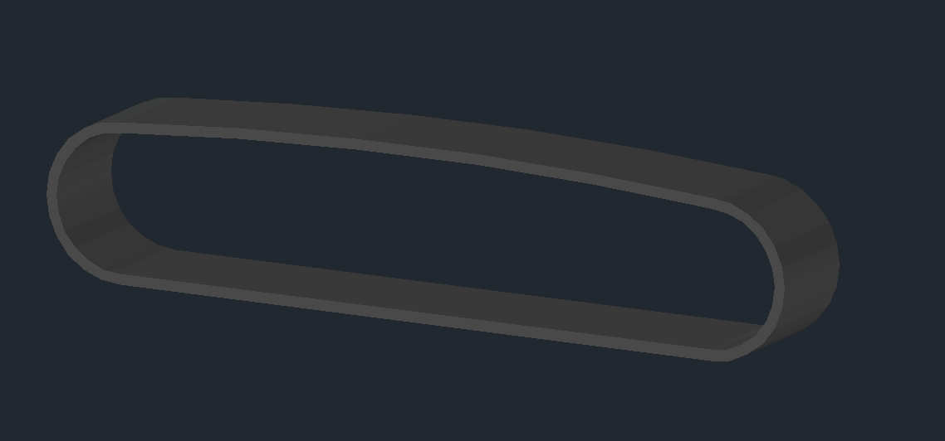

Figura 4.1

Mai departe am cerat roțile pe care se deplasează șenila. Acestea le-am creat cu ajutorul funcției ”Cylinder”. Raza bazei cilindrului este egală cu 19, iar înalțimea acestuia este egală cu 30. Pentru o asemănare cât mai apropiată de cea reală am creat al doilea cilindru cu raza de 12 in afara cilindrului cu înalțimea de 40 după am folosit comanda ”Move” pentru a muta cilindrul cu cu 4 unității în interior. Cu ajutorul funcției ”Solid Subtract” am decupat al doilea cilindru, iar cu ajutorul funcției ”Filet ” cu raza de 2 i-am dat o forma mai ovală. Acest procedeu se repeat si în celălalt capăt al roții.Pentru ca sa nu mai realizez încă o șenilă cu tot cu roti am folosit funcția ”Mirror”.

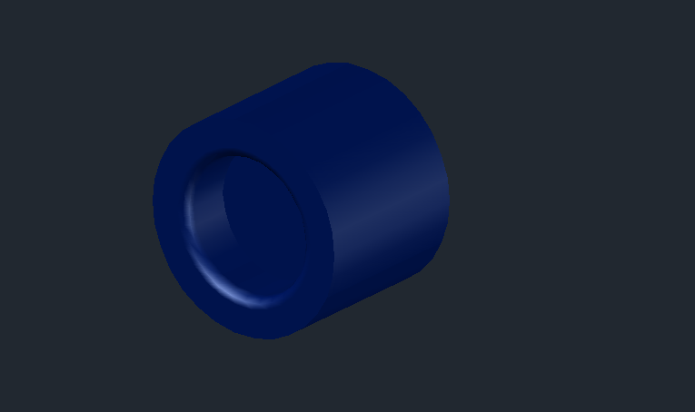

Figura 4.2

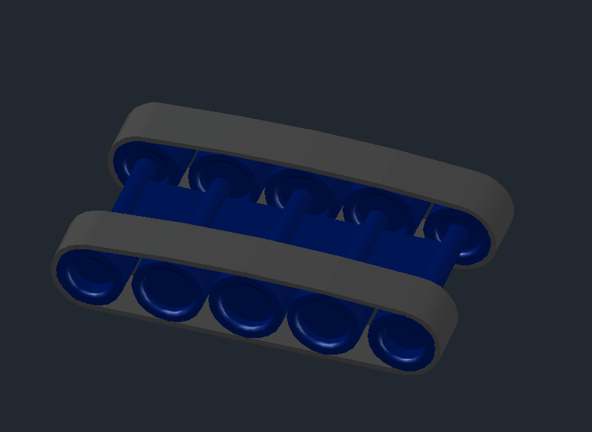

Pentru ca cele două șenile să funcționeze uniform, am legat roțile prin niște cilindri cu ajutorul funcție ”Cylinder” cu raza de 6 și lungime de 66.8. Suportul l-am creat cu ajutorul funcției ”Box” de lungime 169.2 si lățime 3.

Figura 4.3

Suportul cabinei a fost realizat din două paralipipede și un cilindru. Cele doua paralipipede au fost concepute cu ajutorul funcție ”Box” și au lungimile: primul pariliped are lungimea de 66, lățimea de 65 și înălțimea egală cu 6, al doilea paralipiped are lungimea de 50.7, lățimea de 50 și înălțimea egală cu 4.6. Cele două paralipipede sunt așezate unul peste altul, cel mare peste cel mic. Sub cele două paralipipede se regăsește un cilindru cu dimensiunile: raza egală cu 18 și înălțimea egală cu 26.8. Clindrul a fost realizat cu ajutorul funcție ”Cylinder”. Suportul cabinei are rol în mișcarea cabinei pentru ca excavatorul să poată să efectueze mai multe mișcări.

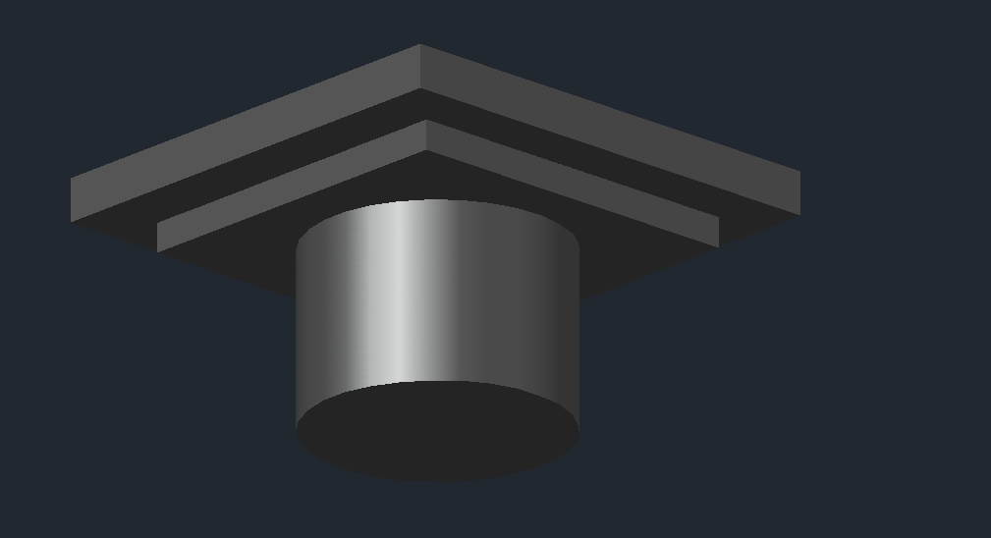

Figura 4.4

**4.3 Cabină**

Cabina este formată din 2 paralipipede. Acestea s-au efectuat cu funcția ”Extrude”. Primul paralipiped s-a realizat în 2D sub forma unui dreptunghi cu ajutorul funcției ”Rentangle” cu dimensiunile: lungimea este egală cu 150, iar lățimea cu 75, colțutile dreptunghiului le-am filetat cu ajutorul funcției ”Filet” cu raza de 15. Pentru al realiza în 3D am folosit funția ”Extrude” cu înălțimea de 5 pentru al transforma in paralipiped.

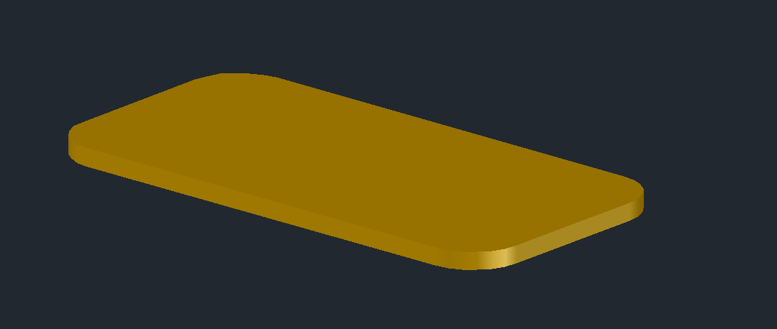

Figura 4.5

Al doilea paralipiped l-am realizat cu ajutorul funcției ”Rentangle”, acesta are dimensiunile: lungimea paralipipedului este de 121.5 și lățimea egală cu 75. La colțurile din spate am folosit funcția ”Filet” cu raza de 15. Pentru ca să îl transpun în 3D am utilizat funcția ”Extrude” cu înalțimea de 15

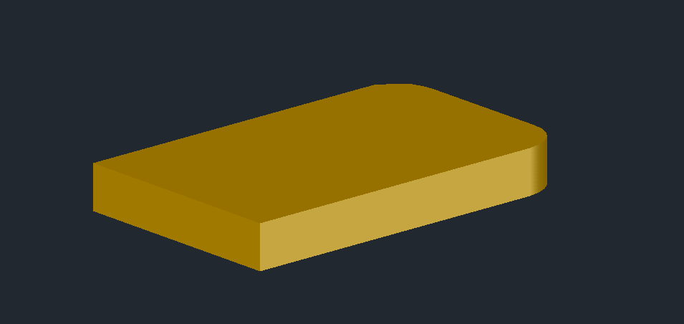

Figura 4.6

Detalile de pe cabină sunt reaalizate în același mod ca și cabina, acestea sunt paralipipede, cel înalt are lungime 22.5 și lățime 17.5, iar înălțimea este egală cu 4. Al doilea paralipiped are dimensiunile: lungimea egală cu 31, lățimea egală cu 23.4 și înălțimea egală cu 2. Paralipipedele mici de pe al doilea paralipiped reprezintă geamuri acestea au dimensiunile: lungimea de 7.5, lățimea de 6,2, iar înălțimea de 0.2.

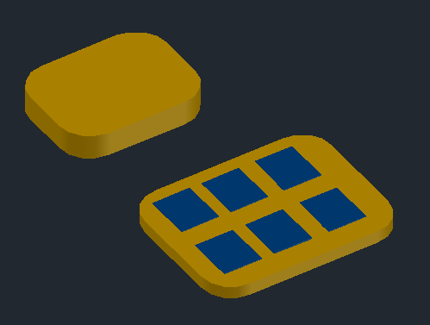

Figura 4.7 .

**4.4 Braț**

**Brațul de care se pinde de cupă**

Brațul este realizat în 2D apoi transpus în 3D. Acesta este realizat dintr-o linie de lungime egala cu 150 în capetele linilor sunt câte 2 cercuri cu razele de 3 respectiv 10, la o distanță egală cu 50 de capatul liniei din partea stângă am făcut al cincelea cer cu raza de 6, iar vertical în partea de sus la o distanață de 20 ultimul cerc cu raza egală cu 3. Pentru a contura brațul am tras o linie orizontlă tangenta cu cercurile de raza 10 , în partea de sus tangent cu cercul din partea dreptă am tras o linie de lungime 130. cele două linii înclinate de lungime 72 respectiv 53. Pentru a realiza cercurile si linile am folosit functile ”Circle” cu domeniu ”Center Radius ” și ”Line”, am mai folosit funcția ”Filet” pentru a fileta coltul dintre cele doua linii înclinate, ”Trim” pentru a șterge cele două cercuri cu raza egală cu 10 din interiorul conturului și ”Join” pentru a transforma într-un singur corp. Cu ajutorul funcției ”Extrude” am transpus corpul în 3D cu înălțimea egală cu 20.

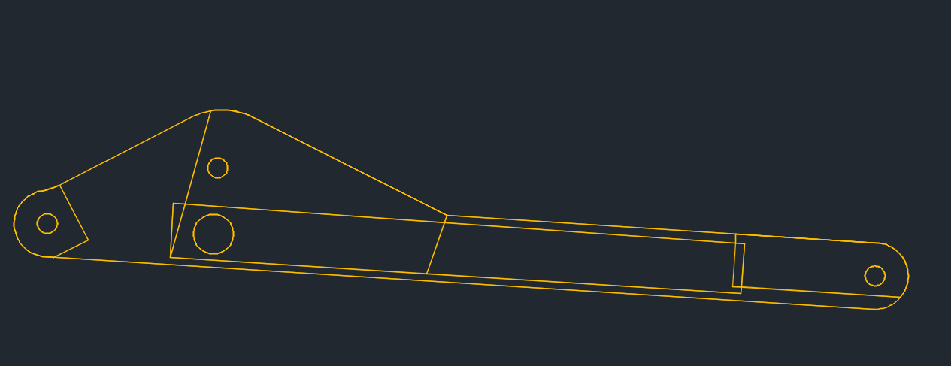

Figura 4.8

Am folosit ”Extrude” pe cele 4 cercuri, pentru a le muta astfel încât să iasă din braț în ambele părți, am folosit funcția ”Move”, apoi cu funcția ”Substarct” am realizat găurile în conturul brațului. Pentru a putea ca acesta sa se pindă cat mai bine de montaj, am realizat cele 4 ”săpaturi” în contur. Pentru prima și a doua, cele din capetele brațului, am folosit funcția ”Rentangle ” am facut un dreptunghi, apoi am folosit ”Extrude ”, iar pentru a putea ”săpa” în contur, cu ajutorul funcție ”Move” am mutat paralipipedul în interioru brațului, asttfel încât să nu iasă din el dar nici să se atingă cu partea de jos, după am folosit ”Substact”. Următoarele două le-am făcut cu comanda ”Line”. Cea din interiorul brațului: am făcut un dreptunghi astfel încât să nu depășească mariginile, cu ajutorul funcților ”Join” ”Extrude” ”Move” și ”Substract” am realizat ”săpătura”, după ce a am folosit ”Join” pe linii și am dat ”Extrude” 16, am mutat corupul cu 2 unități înauntru, iar în final am dat ”Substract”. Pentru cea de sub linile înclinate, am trasat o linie de-a lungul liniei înclinate de contur, dar mai lungă cu 2 față de ea. Am făcut cea de-a doua linie pornită din colțul stâng al primei linii și am unit-o cu colțul drepunghiului, a treia linie mergând pe latura dreptungiului pană la jumătate urmând ca a patrea linie sa se unească cu capatul inferior al primei linii. Am folosit ”Join” pentru a forma un singur corp, apoli cu comanda ”Move” am mutat corpul în interior cu 2, cu ajutorul funcției ”Esxtrude” cu înălțimea de 16 și funcției ”Substract” am realizat ultima ”săpătură”.

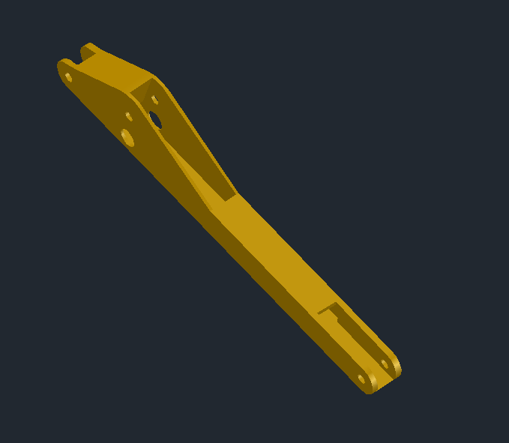

Figura 4.9

**Brațul care se prinde de bază**

Cel de-al doilea braț l-am făcut cu ajutorul funcției ”Polyline” și ”Circle” cu domeniul ”Center Radius”. Acesta începe cu o linie verticală de lungime egală cu 150, în capetele linie se regăsesc câte două cercuri cu razele egale cu 1 respectiv 5, la o distanță egală cu 62 de partea drepată a liniei de află un cerc cu raza de 0.75. Mai departe urmează 4 linii înclinate, iar una orizontală, cele 4 linii înclinate au lungimile de la stânga la dreapta (sus – jos) egale cu: 54.5 respectiv 63 și 78.2 respectiv 87.4, acestea sunt tangente la cele două cercuri. Linia orizontală are lungimea egală cu 20. Din capetele liniei orizontale reies două linii înclinate de lungimi egale cu 9.4, pe cele două le unesc o linie orizontală de lungime 10. În interiorul obiectului se regăsește un cerc de rază egală cu 2. Am folosit funcția ”Trim” pentru a șterge partea cercurilor din capete care intră în interiorul conturului realizat cu cele 4 linii înclinate și linia orizontală. Pentru a le transpune din 2D în 3D am folosit comenzile ”Join” și ”Extrude” cu înălțimea egală cu 1.5, pe cele trei cercuri am folosit comenzile ”Extrude” și ”Substarct” pentru a le găurii.

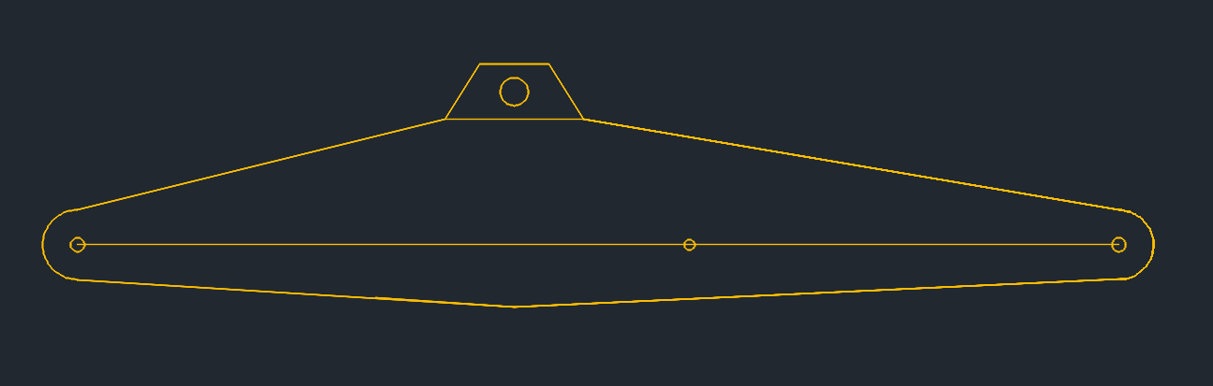

Figura 4.10

Am realizat suprafața din partea dreaptă realizând conturul cu funcția ”Polyline”, pe urma am folosit ”Extrude” și am dat la modul ”Supraface” cu înălțimea de 25.

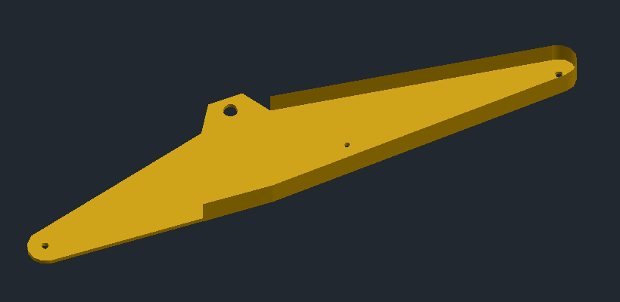

Figura 4.11

Pentru a realiza brațul final am folosit comanda ”Coppy” și am copiat prima partea a brațului deasupra suprafeței create .

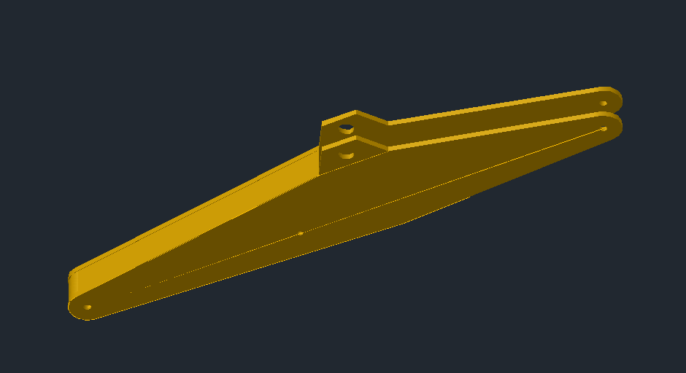

Figura 4.12

**Baza brațului**

Baza brațului am realizat-o cu ajutorul funcției ”Polyline” și funcția ”Arc” cu domeniul ”Start End Direction”. În prima parte am început cu orizontala din partea de jos care are lungimea egală cu 20 . Verticala de lungime egală cu 15, orizontala din partea de sus este egală cu 10, iar linia înclinată este egală cu 12.6, arcul are raze de 3 , cercul are raza de 1. Cu funcția ”Join” și ”Extrude” l-am transpus în 3D, corpul are înălțimea egală cu egală cu 2.

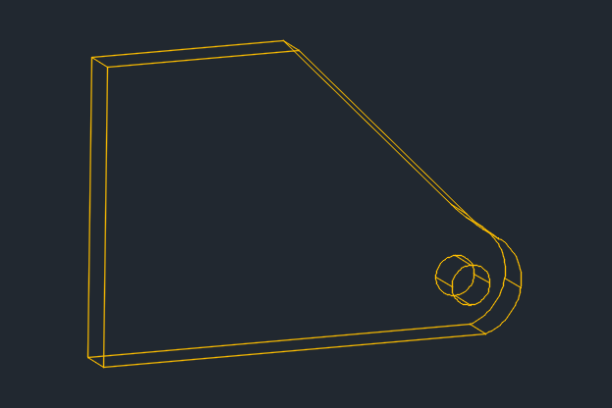

Figura 4.13

A doua partea am facut-o pe partea superioară a primii părții. Orizontala are lungimea de 10 continuând cu verticala egală cu 12 , paralela orizontalei este egală cu 10. Cele două paralele continuă cu două linii înclinate de lungimii egale cu 4.6 respectiv 5.8, arcul dintre ele are raza egală cu 4, cercul din interior are raza egală cu 1. Am folosit ”Join” și ”Extrude” pentru a îl transpune în 3D cu înălțimea egală cu 1. Am folosit funcția ”Mirror” pentru a copia primul corp si al doilea corp.

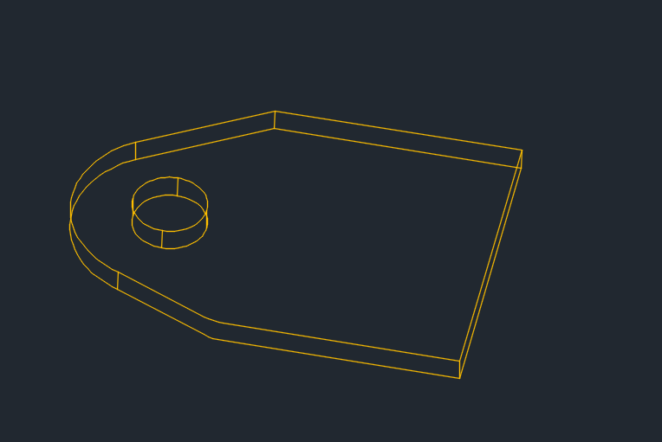 Figura 4.14

Cel de-al treilea corp este realizat pe suprafața parții a doua. Acesta are lungimea orizontalei egală cu 5, cele două linii înclinate la un unghi de 140 de grade are lungimile egale cu 10 respectiv 6.7, arcul dintre ele are raza egală cu 1.6, iar celcul din interior are raza egală cu 1. Am folosit funcția ”Join” și ”Extrude” pentru a transpune corpul in 3D cu înălțimea egală cu 1.5. Comanda ”Mirror ” am folosit pentru a copia corpul, cele două corpuri au lungimea dintre extremitate si ele egale cu 1.

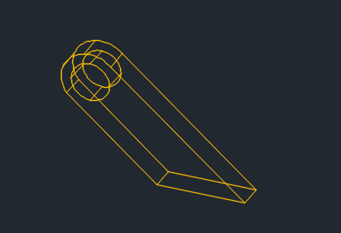

Figura 4.15

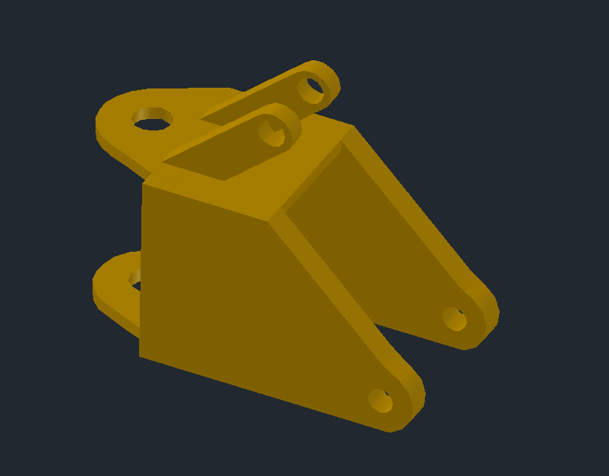 Figura 4.16

**Cilindrii**

**Cilindrul 1**

Ptimul cilindrul care vine pus la baza brațului în partea stângă, este realizat cu ajutorul funcție ”Polyline” sub forma unui dreptunghi și are următoarele dimensiuni: lungime egală cu 16, iar lățimea egală cu 2. Pentru a putea transpune în 3D am folosit funcția ”Join”, iar cu ajutorul funcției ”Revolte” am reușit să îl transform într-un cilindru.

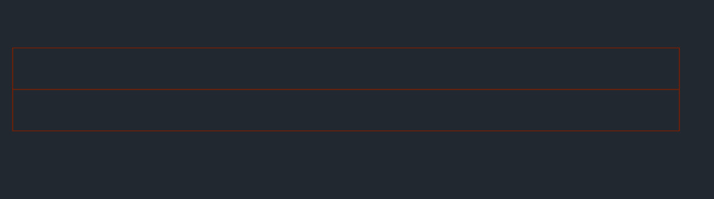

Figura 4.17

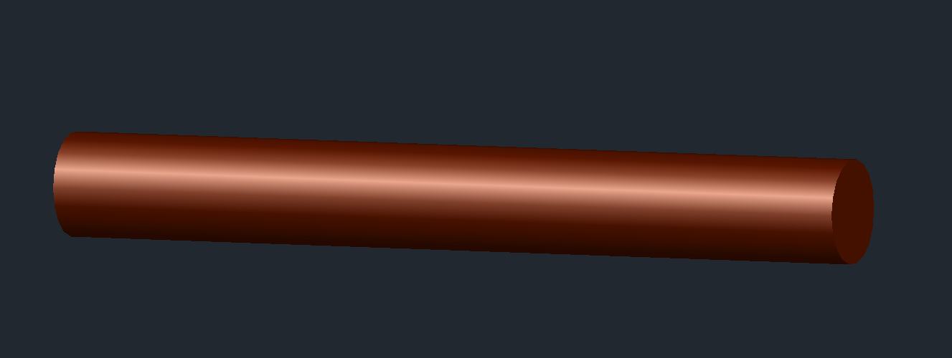

Figura 4.18

**Cilindrul 2**

Cel de al doilea cilindru se prinde de baza brațului și ajută la mișcarea sa. Acesta este realizat cu ajutorul comenzii ”Polyline”. Desenul începe cu linia orizontală de lungime 60, continuând cu o linie verticală din partea dreaptă de lungime egală cu 3, urmează linia orizontală de lungime 45, verticală egală cu 1, orizontală egală cu 15, se șterge prima linie orizontală, desenul continuă cu o linie verticală de lungime egală cu 4, orizontală egala cu 50 verticală egală cu 4, orizontală 10, verticală de lungime egală cu 4 se unește cu prima linie verticală. Folosim funcția ”Join” pentru a unii linile. Pentru a putea folosi comanda ”Revolte” am tras o line orizontală egală cu 60.

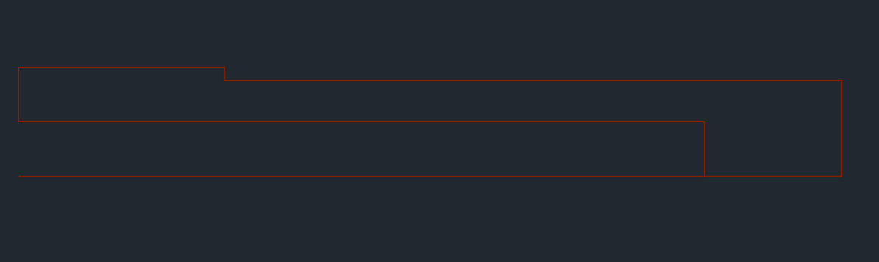

Figura 4.19

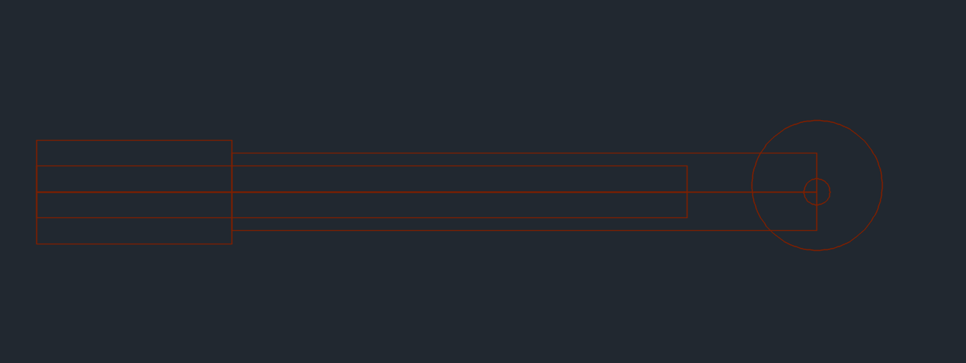

Figura 4.20

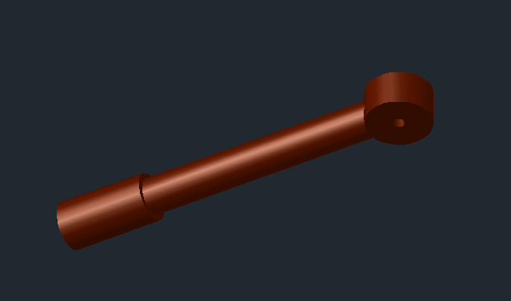

Figura 4.20

**Cilindrul 3**

Cilindrul numărul 3 care vine pus la baza brațului în partea dreaptă, este realizat cu ajutorul funcție ”Rentangle” având următoarele dimensiuni: lungime egală cu 10, iar lățimea egală cu 2. Pentru a putea transpune în 3D am folosit funcția ”Revolte” cu care am reușit să îl transform într-un cilindru



Figura 4.21

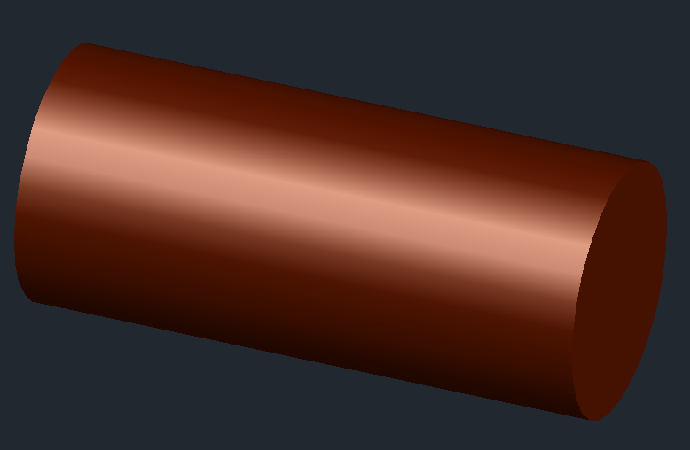

Figura 4.22

**Cilindrul 4**

Cilindrul numărul 4 este realizat la fel ca și cilindrul numărul 2, acesta se prinde de baza brațului din partea dreaptă și ajută la mișcarea cupei. Acesta este realizat cu ajutorul comenzii ”Polyline”. Desenul începe cu linia orizontală de lungime 100, continuând cu o linie verticală din aprtea dreaptă de lungime egală cu 3, urmează linia orizontală de lungime 85, verticală egală cu 2, orizontală egală cu 15, se sterge prima linie orizontală, desenul continuă cu o linie verticală de lungime egală cu 4, orizontală egala cu 90 verticală egală cu 4, orizontală 10, verticală de lungime egală cu 4 se unește cu prima linie verticală. Folosim funcția ”Join” pentru a unii linile. Pentru a putea folosi comanda ”Revolte” am tras o line orizontală egală cu 100.

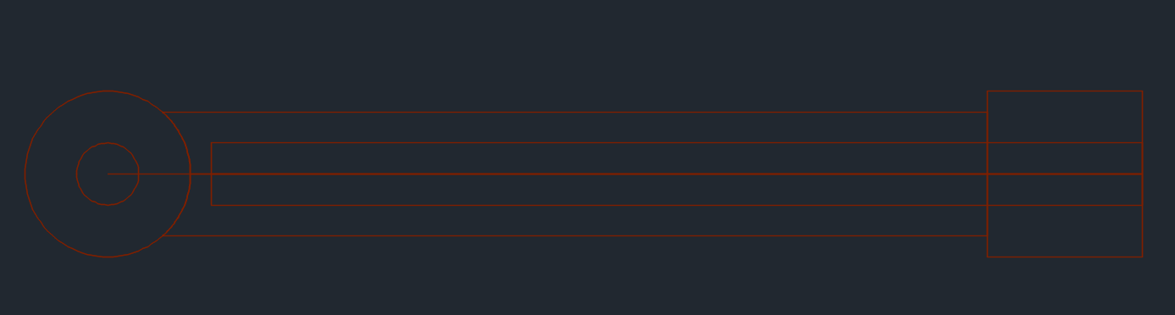

Figura 4.23

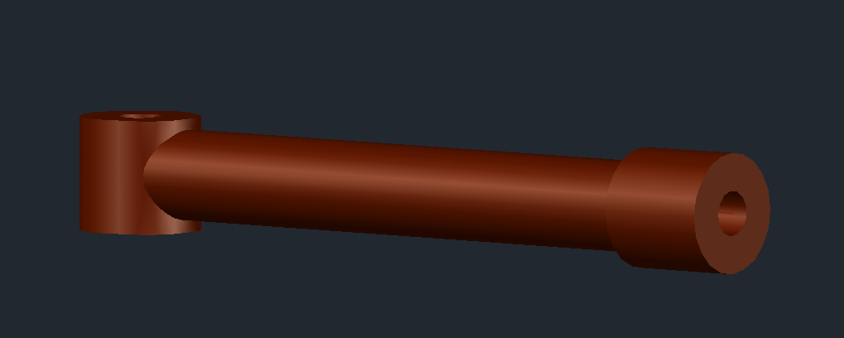

Figura 4.24

**Pistonul**

Pistoanele au fost realizate cu ajutorul comenzii ”Polyline”. Acesta are forma unui dreptungi și are dimensiunile: lungimea egală cu 30 respectiv 80 , iar lățimea egală cu 1.5 respectiv 2. Am folosit funcția ”Join” pentru a unii linile, iar cu ajutorul funcției ”Revolte” am trasnspus schițele din 2D în 3D. Capătul din dreapta l-am făcut cu ajutorul funcției ”Circle” cu domeniul ”Center Radius” cu raza de de 3 respectiv 6, pe urmă am folosit ”Extrude” pentru al transforma în 3D cu înălțimea egală cu 8 respectiv 5, pentru a le putea găuri am realizat un al doilea cerc cu raza de 2 respectiv 1și cu ajutorul lui ”Extrude” cu înălțimea de 20 și a lui ”Move” pentru a muta cel de-al doilea cilindru în jos, iar cu ajutorul funcției ”Substarct” am realizat gaura în piston.

**Piston 1**



Figura 4.25

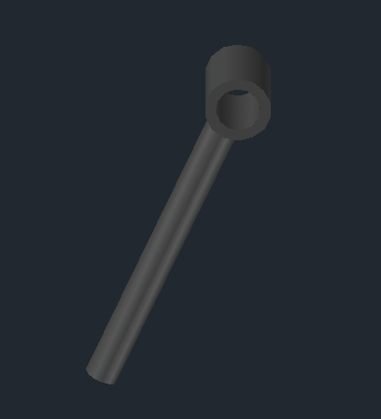

Figura 4.26

**Piston 2**



Figura 4.27

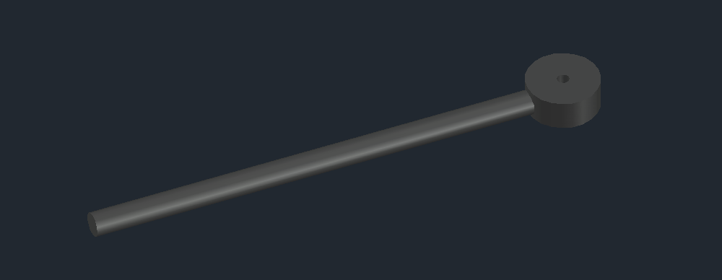

Figura 4.28

**Prinzătoare cupă**

Pentru acest corp am început cu o linie egală cu 400, iar în capetele aceste se regăsesc două respectiv un cerc, capătul care are 2 cercuri cu razele 50 respectiv 100 se pinde de cupă, capătul opus doar cu cercul mare cu raza de 100. Pe cele 2 cercuri mari le unește două linii tangente cercurilor de lungimi egale cu 400. Cu ”Trim am șters partea interioară a cercului mare din partea dreaptă. Am folosit ”Join” pentru a unii toată partea corpului mai putin cercul din partea stângă, pe urmă am folosit ”Extrude” cu înălțimea de 40, iar pentru cercul din interior ”Extrude” cu înălțimea de 180 și ”Substarct, pentru cerc am folosit ”Extrude” cu înălțimea ce 730. Am folosit ”Mirror” pentru a copia prima partea a coprului lângă cealaltă extremiate a cilindrului format. Pe urmă am creat un paraliliped cu dimensiunile: lungimea egală cu 250, lătimea egală cu 100, iar înălțimea egală cu 40. [5]

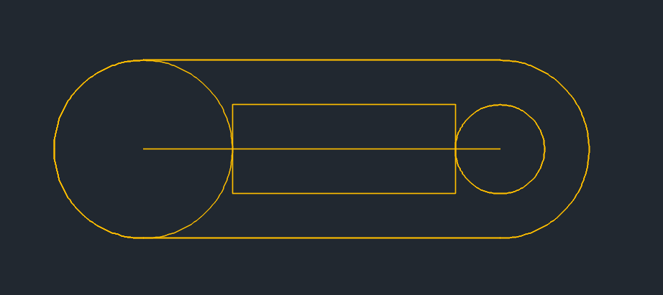

Figura 4.29

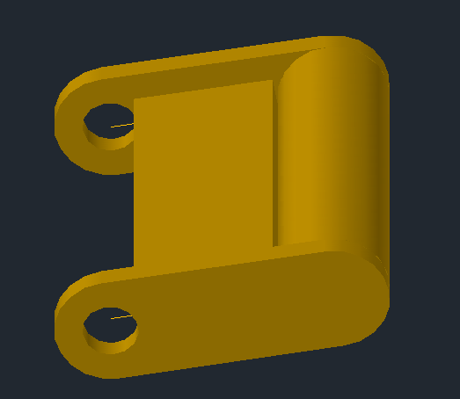

Figura 4.30

**Braț**

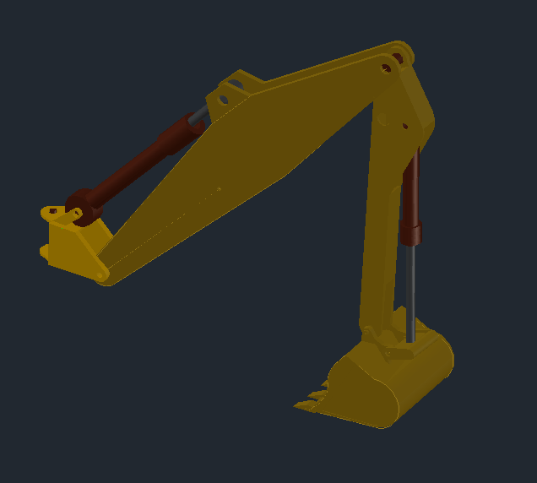

Figura 4.31

**4.5 Cupă**

Pentru realizarea cupei am început cu creare celor două prinzătoare în 2D, am folosit funcția ”Circle” și domeniul ”Center Radius” pentru a crea trei cercuri cu diametrele egale cu 50, 100 respectiv 180. Mai departe am folosit funcția ”Copy” și ”Rotate” am copiat cele 3 cercuri la o distanță egală cu 585 apoi apelând funcția ”Rotate” am luat ca punct de grip centrul cercului cu diametrul egal cu 50 și am rotit cercurile copiate la un unghi de 30 de grade. Mai departe am apăsat ”shift ”și clik drepta pentru a apela comanda ”From”, am dat grip din nou la centru celcului cel mai mic din partea stângă și la 90 de garde distanța 300 am creat o linie orizontală de dimensiune egală cu 717, folosesc din nou funcția ”Rotate” și rotesc linia la 30 de grade. Din vârful liniei apelez funcția ”line” și o duc tangentă la cercul cel mai mare din partea copiată. Cu ajutorul funcției ”Circle” domeniul ”Tan Tan Radius” am realizat un cerc cu raza egală cu 400. Cu ajutorul funcție ”Trim” am șters partea cercului care nu unea cele 6 cercuri. La o distanță de 94.4 de linia paralelă cu cele șase cercuri am făcut o linie încliantă spre cele trei cercuri din partea dreaptă de lungime egală cu 373, apoi am continuat cu o linie înlintă care se unsește cu capătul liniei paralele de lungime 340.

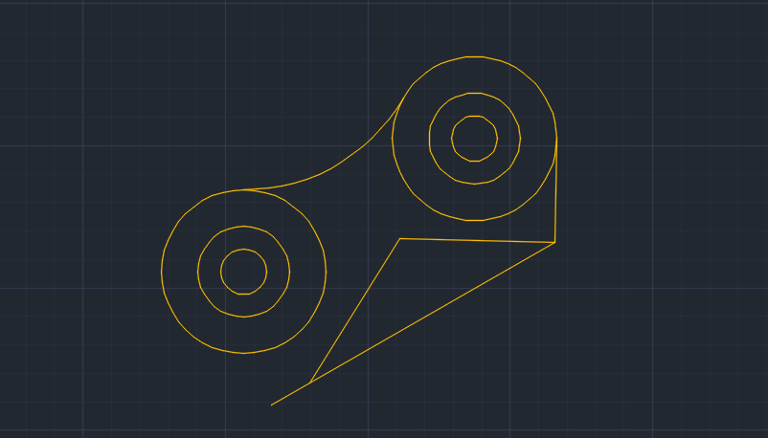

Figura 4.32

Desenul continuă cu o linie pornită din capătul din dreapta al liniei paralele de lungime egală cu 1583 și unghiul de 56. Acesta continuă cu o linie verticală de lungime 40, orizontală de lungime egală cu 288, verticală egală cu 40, orizontală egală cu 288. Mai departe am folosit comanda ”Polyline” și ”From” pentru a crea o lini orizontală de lungime 1100 la o distață egală cu 10 de capătul iferior al liniei verticale.

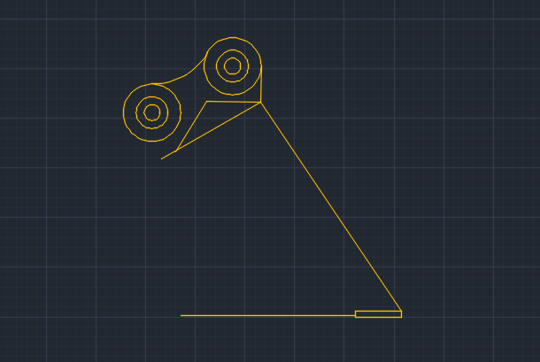

Figura 4.33

Mai departe am realizat un arc cu ajutorul comenzii ”Arc” cu domeniul ” Start End Direction” de unghi egal cu 29, în partea superioară a desenului, pe urmă am creat un arc de unghi egal cu 160 care uneste linia orizontală din partea de jos cu paralela din partea de sus. Cu ajutorul comenzii ”Join” am unit arcul cu linia orizontală și paralela, apoi am sters linia inclinată de lungime 1583.

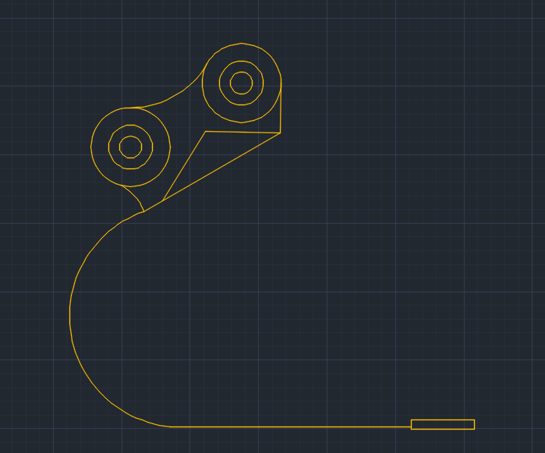

Figura 4.34

Pe urmă am folosit comanda ”Coppy” pentru a copia corpul pe care l-am realizat cu ajutorul comenzii ”Join” împreună cu drepunghiul din partea de jos. Cu ajutorul comenzii ”Offset” am realizat dublura corpului la o distanță de 40. Pe urmă am unit cele două capete superioare, iar capătul inferior l-am unit cu jumătatea luniei superiore a dreptunghiului. Am folosit ”Trim” pentru a șterge interiorul din conturul corpului realizat cu dreptunghiul. Am filetat cu ajutorul lui ”Filet” capătul triunghiului format intre cele 6 cercuri.

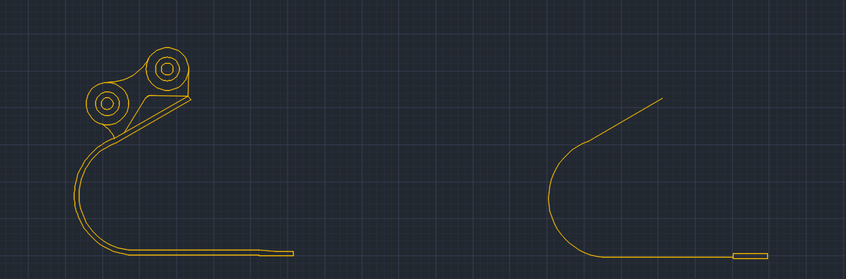

Figura 4.35

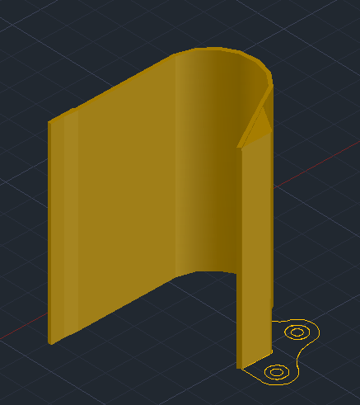

Pentru a putea să îl transpun în 3D am folosit funcțile ”Join” pentru a unii conturul și ”Extrude” cu înălțimea de 2200. Am folosit ”Boundary” pe triunhiul dinre cele 6 cercuri, pe urma ”Extrude” cu înălțimea de 2200. Cu ”Trim” am șters partea interioră a cercurilor cu raza de 180. Am folosit din nou ”Boundary” pe corpul 2D rămas.

Figura 4.36

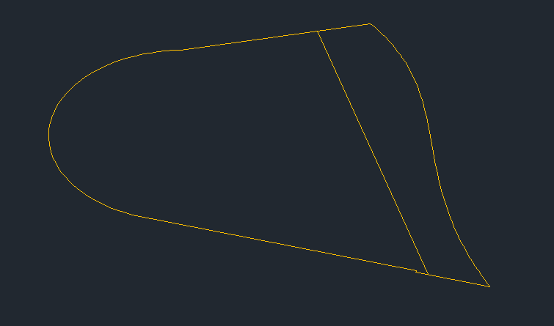

Mai departe am modificat copia făcută, am șters de la dreptunghi linle verticale si linia superioră, si am uinit capătul superior al figurii cu capătul inferior. Cu ajutorul lui ”Offset” 200 am dublat linia, pe urmă șters linia inițială și cu ajutorul funcției ”Spline CV” am creat o linie ondulată.

Figura 4.37

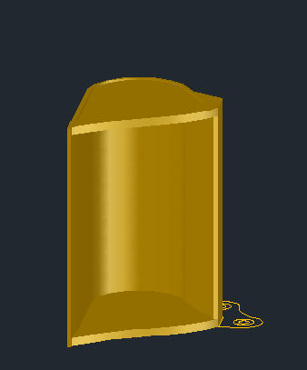

Am folosit ”Join” pentru partea corpului situat în dreapta, iar ”Boundary” pentru restul. Pe prima partea a corpului am folosit ”Extrude” cu înălțimea de 80, iar pe a doua ”Extrude” cu înălțimea de 60. Pe urmă copiez si mut cu ajutorului lui ”Coppy” și ”Move” în lateralele corpului transpus în 3D.

Figura 4.38

Am folosit ”Exteude” cu înălțimea de 100 pe corpul din 2D, pe urmă pe cele două cercuri am folosit ”Extrude” cu înălțimea de 200, ”Move” pentru a le muta mai jos cu 50, iar ”Substract” pentru a găurii cilindrii. Pe urmă cu ajutorul lui ”Coppy” și ”Move” am copiat corpul și le-am mutat la mijloc.

Colțurile sunt realizat cu ajutorul funcției ”Rentangle” cu dimensiunile: lungime 280 și lățimea 40, pe urmă cu ajutorul lui ”Polyline” fac două linii verticale de lungime egală cu 30 de la mijlocul dreptunghiului, în partea de jos continui cu o linie orizontală de lungime 180, verticală 130, pe urmă unesc linia cu verticala de 30. Cu ajutorul lui ”Trim” șterg partea exterioară a dreptunghiului. Folosesc ”Join” pentru a unii linile și ”Extrude” cu înălțimea de 200. Lângă corpul creat fac un triunghi dreptunghic cu catetele egale cu 130 respectiv 300. Cu ”Join” și ”Extrude” cu înălțimea de 200 îl transform în 3D. Lângă cele 2 corpuri realizez un pătrat cu comanda ”Rentangle” cu latura egală cu 60, pe urmă îl transpun în 3D cu înălțimea egală cu 180.

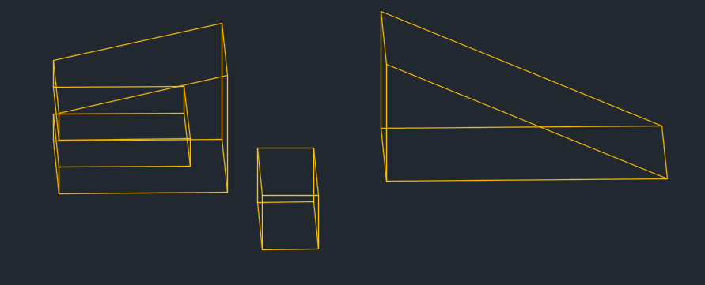

Figura 4.39

Cu ajutorul lui ”Move” mut paralipipedul lângă primul corp cu 10 mai departea de colțul acestuia, dupa mut al treilea corp langă primul, pe urma cu comanda ”Circle” cu domeniul ”Center Radius” cu raza de 20 și ”From” cu lungimea de 30 fac un cer în mijlocul suprafeței superioare a parilipipedului, cu ajutorul lui ”Extrude” și ”Substact” îl ”găuresc”.

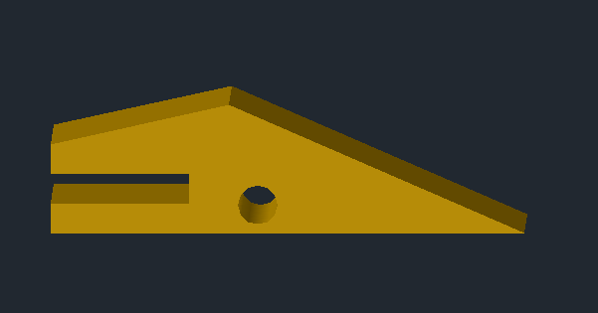

Figura 4.40

La sfârși am rotit cu ajutorul lui ”3DRotate” la 90 de grade cupa și am copiat colțurile de-a lungul bazei cupei cu ajutorul comenzii ”Coppy”, mai întâi la mijlocul acesteia și în extremități după la o distanță egală cu 500 de obiectul copiat în mijloc. [6]

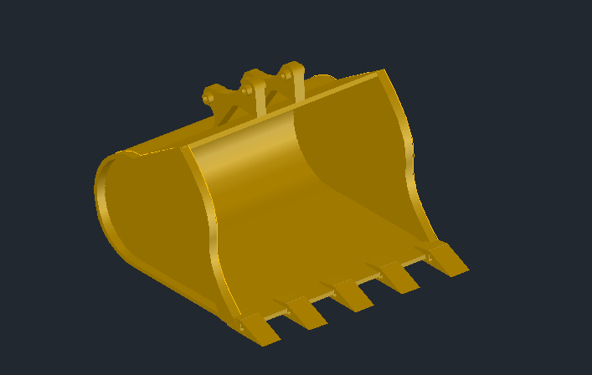

Figura 4.41

**Excavatorul**

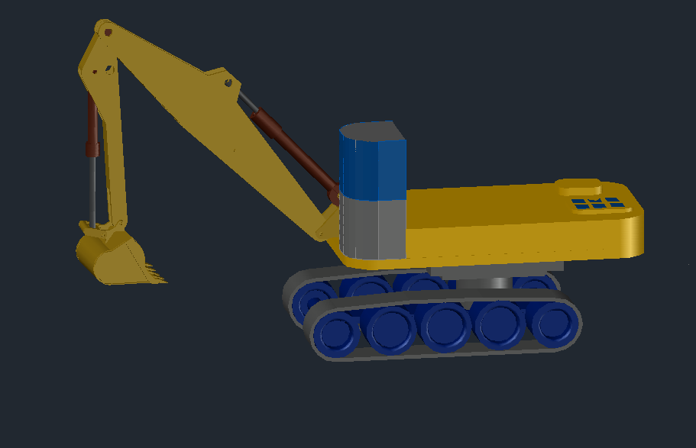

Figura 4.42

**5.Mențiuni**

Pentru proiectul în 2D nu am fost foarte inspirată cu măsurătorile, astfel încat, ele sunt mult prea mici. La proiectul în 3D toate modificările aduse după ce am folosit funcția ”Extrude” au fost relaizate în 2D. Pentru ca am început să lucrez la documentație când am terminat partea proiectului în 2D, nu am avut suficiente figurii să explic mai bine partea proiectului din 2D. La braț și la cupă în 3D am urmarit un tutorial. Deoarece unele surse le-am gasit înainte să mă apuc să realizez documentația, link-ul de la pagina web de unde am extars componentele excavatorului, nu l-am mai găsit. În 3D pentru a putea să potrivesc piesele am folosit comenzile ”Scale” și „3Drotate” și comanda ”Xref” pentru block-urile separate. Proiectul în 2D și cel în 3D anume cupa și prinzătoerea cupei au ca unitate de măsura milimetrul în rest este centrimetrul.

**6.Concluzia**

Proiectul în AutoCAD a fost o provocare pentru mine, deoarece am pornit pe acest drum cu gândul că proiectul pe care o sa îl realizez nu o să fie îndeajuns de bun. Pe parcursul proiectului am întâmpinat mai multe obstacole, însă am reușit să trec peste toate. Cu acest proiect am reușit să îmi testez toate cunoștințele acumulate pe parcursul celui de-al doilea semestru în ceea ce privește AutoCAD-ul. Deși tema aleasă a fost una pripită, consider că am luat o alegre bună, deaorece acest proiect m-a ajutat să mă autodepășesc și să ies din zona mea de confort.

**7.Bibliogarfie**

1. <https://ro.wikipedia.org/wiki/Excavator>
2. https://www.bm-cat.ro/istoria-caterpillar
3. https://www.marcom.ro/brand-komatsu-istorie-ba-23.html
4. <https://vreausafluier.ro/de-cate-tipuri-sunt-excavatoarele/>
5. <https://www.youtube.com/watch?v=A_Vnm2q754&list=LLFQg2a76JvbyaK_U7yoAkfg&index=6&t=2363s>
6. <https://www.youtube.com/watch?v=hUbqGAc1QoM&list=LLFQg2a76JvbyaK_U7yoAkfg&index=2&t=0s>